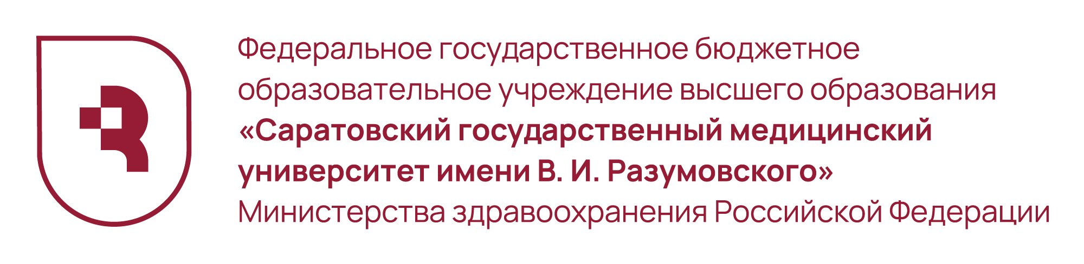Медицинский колледж

ПОЛОЖЕНИЕ
о проведении заочного конкурса сценариев внеаудиторных мероприятий
«THE FIRST AID»
по дисциплине СГ.02 Иностранный язык в профессиональной деятельности

- Общие положения
  - Настоящее Положение определяет цели, задачи и условия, регламентирует порядок организации и проведения заочного конкурса сценариев внеаудиторных мероприятий «The First Aid» по дисциплине СГ.02 «Иностранный язык в профессиональной деятельности» среди преподавателей средних медицинских и фармацевтических образовательных организаций Приволжского Федерального округа (далее – Конкурс).
  - Конкурс проводится в соответствии с планом работы Совета директоров средних медицинских и фармацевтических образовательных организаций Приволжского Федерального округа на 2025-2026 учебный год.
  - Организатором Конкурса является ФГБОУ ВО Саратовский ГМУ им. В.И. Разумовского Минздрава России Медицинский колледж (далее – Медицинский колледж СГМУ).
  - Информация о сроках, условиях проведения, а также результатах Конкурса размещается на сайте Медицинского колледжа СГМУ в разделе Деятельность – Конференции и конкурсы (преподавателям).

- Цели и задачи конкурса
  - Цель Конкурса – активизация учебно-методической деятельности преподавателей, обмен педагогическим опытом.
  - Задачи Конкурса:
- повышение профессиональной квалификации преподавателей;
- распространение инновационного педагогического опыта;
- стимулирование творческой активности преподавателей;
- расширение и совершенствование аудиторной работы с обучающимися.

- Порядок организации, проведения и сроки Конкурса
  - Организатором Конкурса осуществляется регистрация участников, анализ конкурсных работ, подведение итогов.
  - Форма проведения Конкурса – заочная.
  - Участие в Конкурсе бесплатное.
  - Количество участников от одной образовательной организации не более 3-х.
  - Конкурс проводится с 17 ноября по 15 декабря 2025 года.
  - Для участия в Конкурсе необходимо до 01 декабря 2025 года прислать на электронный адрес irinabartseva@yandex.ru заявку (Приложение 1) и конкурсный материал. В теме письма указать «Конкурс сценариев». Работы, отправленные после 01 декабря 2025 года, к участию в Конкурсе не допускаются.
  - Заявка и конкурсная работа высылаются общим архивом, название которого должно содержать сокращённое название ОО и ФИО участника (например: «СМК» Сидоров С.С.)
  - Оценка материалов Конкурса осуществляется со 02 декабря по 12 декабря 2025 года. Итоги конкурса публикуются на сайте Медицинского колледжа СГМУ не позднее 15 декабря 2025 года в разделе Деятельность – Конференции и конкурсы (преподавателям).

- Требования к оформлению конкурсных работ
  - Текст конкурсной работы выполняется в электронном виде на листе формата А4.
  - Текстовый редактор Microsoft Word; тип шрифта Times New Roman; кегль 14 (на рисунках и в таблицах допускается применение более мелкого размера шрифта, рекомендуемый - 12); поля: правое – 1 см, верхнее и нижнее – 2 см, левое – 3 см; междустрочный интервал – 1,5; абзацный отступ – 1,25; выравнивание текста по ширине страницы.
  - Конкурсная работа может содержать таблицы, рисунки, презентации, видео.
  - Последовательность оформления работы:
- Титульный лист (с указанием названия образовательной организации, темы работы, ФИО составителя, год);
- Цели и задачи;
- Основная часть;
- Список используемой литературы и источников;
- Приложения.

- Критерии оценки конкурсных работ
  - Представленные на Конкурс работы оцениваются по следующим критериям:

№  п/п | Критерии оценивания | Количество баллов
1 | Степень соответствия требованиям к структуре и содержанию конкурсных материалов | 0-5
2 | Грамотность в подаче материала (отсутствие орфографических, стилистических ошибок) и качество оформления | 0-5
3 | Информативность и творческий подход к оформлению конкурсной работы | 0-5
4 | Личный вклад автора | 0-5
5 | Оригинальное раскрытие темы работы | 0-5
 | Максимальное количество баллов | 25

- Подведение итогов Конкурса
  - По сумме набранных баллов определяются победители Конкурса, которые награждаются Дипломами I, II и III степени.
  - Участники Конкурса, не занявшие призовых мест, получают Сертификаты участников.
  - Дипломы и Сертификаты высылаются в электронном виде на адрес электронной почты, указанной в заявке.

- Контактные данные организаторов
  - Райкова Светлана Юрьевна, преподаватель английского и латинского языков первой квалификационной категории, тел. 8-927-226-2931, e-mail: khaninasveta.khanina2015@yandex.ru
  - Барцева Ирина Анатольевна, преподаватель английского и латинского языков первой квалификационной категории, тел. 8-927-118-8825, e-mail: irinabartseva@yandex.ru
  - Гвоздкова Ольга Александровна, зам. директора по УМР, тел. 8-904-243-2710, e-mail: olga227@inbox.ru

Приложение 1

Заявка
на участие в заочном конкурсе сценариев внеаудиторных мероприятий
«THE FIRST AID»
по дисциплине СГ.02 Иностранный язык в профессиональной деятельности

Полное наименование образовательной организации (по Уставу)
Сокращённое наименование образовательной организации (по Уставу)
ФИО участника (полностью)
Название конкурсной работы
Контактный телефон участника
E-mail (для отправки наградных материалов)
Согласие на обработку персональных данных

